Docentmateriaal Maria van Gelre – dynastieën en eigen familiegeschiedenis
Informatie
TV: Tijd van steden en staten
KA: Het begin van staatsvorming en centralisatie
Duur: ca 60 minuten

Leerdoelen:
- Leerlingen begrijpen dat huwelijken in de middeleeuwen een andere achtergrond hadden dan tegenwoordig.
- Leerlingen kunnen uitleggen waarom het huwelijk van Marie d’Harcourt en Reinoud IV een voorbeeld is van een politiek huwelijk.
- Leerlingen oefenen met het maken en interpreteren van stambomen.
- Leerlingen reflecteren op hun eigen stamboom en familiebanden.

Achtergrondinformatie:
- Context van Gelre en Gulik:
Reinoud IV had beide gebieden al in handen, maar zonder erfgenaam was de toekomst van de dynastie onzeker. Het huwelijk met Marie d’Harcourt was cruciaal om opvolging veilig te stellen. Gelre en Gulik waren als hertogdommen onderdeel van het Rooms-Duitse Rijk.
- Marie’s afkomst:
Marie stamde af van de Franse adel en was verwant aan Karel VI van Frankrijk (de Waanzinnige) en diens broer Lodewijk I van Orléans. Via haar bracht zij prestige en internationale connecties mee naar Gelre. Dit was belangrijk, omdat Gelre en Gulik ingeklemd lagen tussen machtige buren (Bourgondië, Duitse Rijk)
- Dynastieke huwelijken:
In de late middeleeuwen waren huwelijken vaak politieke instrumenten om gebieden te verbinden, om bondgenootschappen te sluiten, of om erfopvolging veilig te stellen. Liefde speelde zelden een rol.
Het thema laat zien dat macht in de middeleeuwen vaak werd doorgegeven via familiebanden. Door dit te vergelijken met nu, ontdekken leerlingen dat macht tegenwoordig anders wordt verdeeld (via democratie en wetten), maar dat status door familie nog steeds zichtbaar is (koningshuizen, politieke dynastieën, zakenfamilies).

Opdracht 1 – Dynastieke stamboom
  - Marie d’Harcourt (na trouwen Maria van Gelre) zou familie zijn van het Franse koningshuis. Ze zou een nichtje zijn van Franse koning Karel VI en hertog Lodewijk I van Orléans die de grote bruidsschat betaalde. Het huwelijk moest de banden tussen Frankrijk en hertogdom Gelre (rijk door handel/Hanze) versterken.
  - Reinald IV was hertog (vorst) van Gelre, Gulik en Zutphen (onderdeel Duitse Keizerrijk). Hij trouwde met Maria om een wettige erfgenaam te krijgen. Dat is nooit gelukt.
  - De gebieden die hierdoor verbonden raakten: Gelre: Gelderland, Noord- en Midden-Limburg, Gulik: Midden- en Zuid-Limburg (Echt-Sittard) en oostelijk tot aan noordelijke Eiffel en Frankrijk.
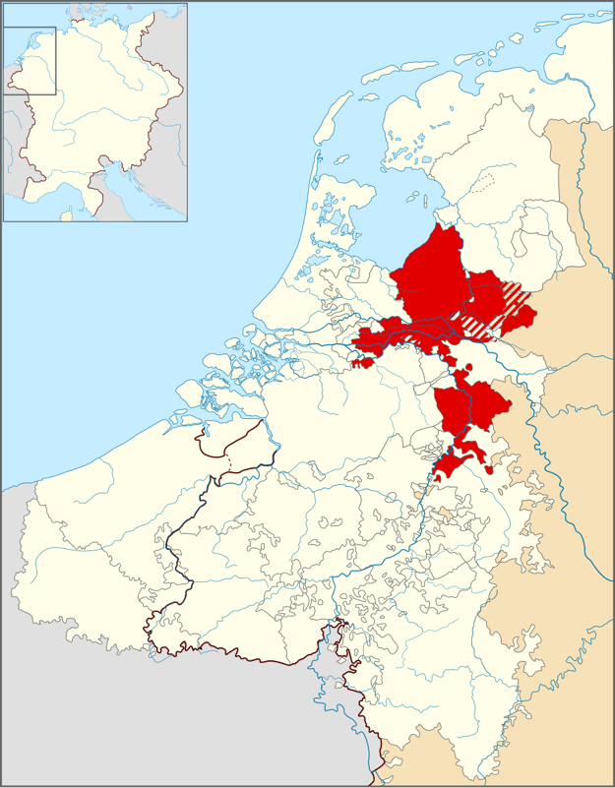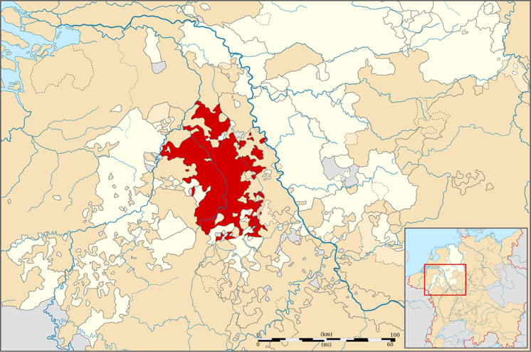
Hertogdom Gelre (1350) Hertogdom Gulik (midden Limburg – oostelijke Eiffel)
Van: Wikimedia Commons, CC BY-SA 3.0 Van: Wikimedia Commons, CC BY-SA 3.0
Familielid | Titel en belang
Karel VI (1368–1422) | Koning van Frankrijk, bijnaam de Waanzinnige. Oom van Marie.
Lodewijk I (1372–1407) | Hertog van Orléans, broer van Karel VI. Oom van Marie. Betaalde de bruidsschat.
Marie d’Harcourt (1398–1430?) | Hertogin van Gelre en Gulik. Nicht van Karel VI en Lodewijk I. Trouwt in 1405 met Reinoud IV.
Reinoud IV van Gelre (1365-1423) | Eerste man van Marie. Volgde zijn kinderloos overleden broer op als hertog van Gulik en Gelre (onderdeel Rooms-Duitse Rijk). Had buitenechtelijke kinderen, maar stierf zonder wettelijke erfgenaam Gelre-Gulik viel uiteen.
Extra: Schrijf eronder 3 zinnen waarin je uitlegt wat dit huwelijk veranderde in de macht van hun dynastie.
- Het huwelijk met Marie d’Harcourt moest een wettige erfgenaam opleveren om de dynastie van Gelre en Gulik veilig te stellen.
- Door haar afkomst uit de Franse adel kreeg de dynastie sterkere banden met Frankrijk en meer politieke steun.
- Het huwelijk vergrootte het prestige en de invloed van Gelre en Gulik in Europees verband, doordat ze familiebanden kregen met het Franse koningshuis.

Opdracht 2 – Huwelijk als politiek instrument
- Tabel invullen. Voorbeelden van goede antwoorden:
Voordelen | Nadelen
Macht samenvoegen | Erfopvolging kan tot ruzie leiden
Bondgenootschappen | Gebieden kunnen elkaar tegenwerken
Stabiliteit door familiebanden | Huwelijk vaak geen persoonlijke keuze

Vraag: “Waarom trouwden edelen vaak niet uit liefde?” → Omdat politiek en macht belangrijker waren dan persoonlijke gevoelens. Het ging in de tijd van Steden en Staten vaak om het wel of niet blijven bestaan van dynastieën en er lag dus veel druk op erfgenamen krijgen en tegelijkertijd grondgebied of invloed vergroten.

Opdracht 3 – Mijn familiegeschiedenis
- Vraag: “Welke tradities zijn er in jouw familie?” → bijv. feestdagen, migratie, religie, sport.
- Vraag: “Wat geeft jouw familie jou mee?” → normen, gewoontes, verhalen.
- Antwoordindicaties: er is geen goed/fout, maar stimuleer dat leerlingen reflecteren op erfgoed in hun eigen familie.
- Aandachtspunt: wees gevoelig voor leerlingen die geen contact hebben met familie of lastige situaties kennen. Bied een alternatief: laat hen een symbolische familie tekenen (vrienden, klasgenoten, rolmodellen).

Reflectie
- “Wat is het verschil tussen een dynastieke stamboom en jouw familie?”
  - Antwoord: dynastieën draaiden om macht, huwelijken, erfopvolging → gewone families meer om persoonlijke tradities en identiteit.

- “Denk jij dat familie vandaag nog steeds invloed kan hebben op macht?”
  - Voorbeeld van antwoord:
    - Ja, familie speelt in sommige gevallen nog steeds een rol bij macht en invloed. Denk aan koningshuizen zoals in Nederland, Groot-Brittannië of België. Macht en status worden hier nog steeds erfelijk doorgegeven.
    - Ook in politiek of zakenwereld zijn er voorbeelden: families die generaties lang macht hebben (bijv. de Kennedy’s in de VS, of dynastieën in het bedrijfsleven zoals de familie Walton van Walmart).
    - Tegelijkertijd is de situatie anders dan in de middeleeuwen: macht wordt nu vooral verdeeld via democratische verkiezingen en regels, niet meer alleen via geboorte.
    - Conclusie: familiebanden kunnen nog steeds invloed geven, maar niet meer op dezelfde allesbepalende manier als in de tijd van Maria van Gelre. Tegelijkertijd bestaan er ook nog steeds landen waar culturen het heel normaal vinden om aan uithuwelijken te doen, waarbij soms de afweging of een huwelijk goed is voor de familie zwaarder weegt dan trouwen uit liefde.

